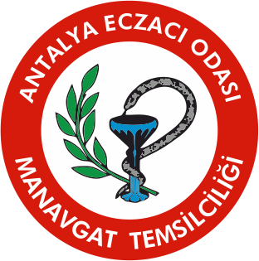
VATANDAŞLARIMIZIN DİKKATİNE !
(ÜCRETSİZ MASKE TEMİNİ HAKKINDA)

20-65 yaş aralığındaki vatandaşlara eczaneler vasıtası ile bedelsiz dağıtılacak maskeler için :
Uygulamaya ilk olarak 10 Nisan günü Ankara ve İstanbul’da başlanmıştır.

ANTALYA’da eczanelerden maske dağıtımına önümüzdeki günlerde yapılacak planlama ile başlanacaktır.
Bedelsiz dağıtılacak maskeler eczanelere ulaştığında ;
Vatandaşlar kendilerine gelen cep mesaj kodunu eczaneye ibraz ederek 5 adet maske alabilecektir.
Maske temini için !!!
LÜTFEN CEP TELEFONUNUZA SMS KODU GELMEDEN ECZANELERE BAŞVURMAYINIZ 